**«КАК ПООЩРЯТЬ РЕБЕНКА В СЕМЬЕ»**

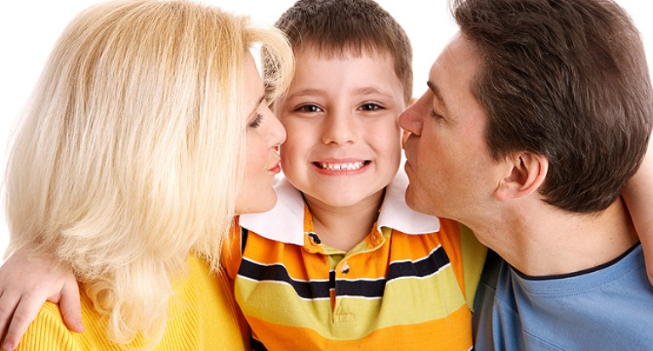

1. Как можно чаще одобрительно улыбайтесь своему ребенку.

2.Поощряйте своего ребенка жестами (прикосновениями, объятиями).

3. Словесно выражайте одобрение пусть самому маленькому успеху своего ребенка, его поведению.

4. Используйте чаще выражения: «ты прав», «мы согласны с твоим мнением» — это формирует в ребенке самоуважение, развивает са­моанализ и критичность мышления.

5. Дарите своему ребенку подарки, но при этом учите его их прини­мать.

6. Учите своего ребенка быть благодарным за любые знаки внимания, проявленные к нему.

7. Дарите подарки своему ребенку не только с учетом его желаний, но и с учетом возможностей семьи.

8. Для поощрения своего ребенка используйте не только подарки ма­териального плана, но и моральные поощрения, придуманные вами, которые впоследствии станут реликвией в архиве семьи ва­шего ребенка: грамоты собственного изготовления, стихи, газеты и дружественные шаржи и т. д.

9. Если вашему ребенку дарят подарки, никогда не анализируйте с ним их стоимость и ценность. Это может привести к серьезным нравственным проблемам.

10. Учите своего ребенка понимать и ценить поощрения родителей.

Помните! Ваше внимание, любовь и ласка, дружеское участие и распо­ложение могут сделать для вашего ребенка больше, чем самый дорогой по­дарок! Раны унижения и издевательства не заживают годами, шрамы безразличия и игнорирования остаются на всю жизнь.